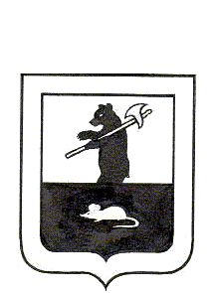

АДМИНИСТРАЦИЯ ГОРОДСКОГО ПОСЕЛЕНИЯ МЫШКИН

ПОСТАНОВЛЕНИЕ
г. Мышкин

03.06.2025 № 195

О внесении изменений в постановление Администрации
городского поселения Мышкин от 14.11.2016 № 403
«Об утверждении Положения о разработке,
утверждении, реализации и оценке эффективности
муниципальных программ в городском поселении Мышкин»

В соответствии со статьёй 179 Бюджетного кодекса Российской Федерации,

ПОСТАНОВЛЯЕТ:

1. Внести в постановление Администрации городского поселения Мышкин от 14.11.2016 № 403 «Об утверждении Положения о разработке, утверждении, реализации и оценке эффективности муниципальных программ в городском поселении Мышкин» (далее - Постановление) следующие изменения:
1.1. Пункт 4.14 раздела 4 Приложение № 1 к Постановлению изложить в новой редакции:
«4.14. Муниципальная программа подлежит приведению в соответствие с решением о бюджете (о внесении изменений в решение о бюджете Муниципальным Советом городского поселения Мышкин), а также в связи с изменением сводной бюджетной росписи в соответствии с положениями пункта 3 статьи 217 и пункта 3 статьи 232 Бюджетного кодекса Российской Федерации не позднее 1 апреля текущего финансового года.».
2. Контроль за исполнением настоящего постановления возложить на заместителя Главы Администрации городского поселения Мышкин.
4. Постановление вступает в силу с момента его подписания.

Глава городского
поселения Мышкин В.А. Крылов

